Выпуск 12
Ровесник
28 февраля 2014 года

Газета МКОУ «Толвуйская средняя общеобразовательная школа»
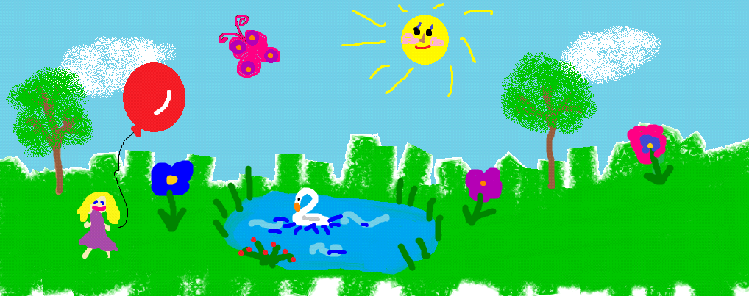
Сегодня в выпуске:
- Остановись, мгновенье!
- Игра – дело серьезное
- А что у вас?
- Выпуск-2014
- А ну-ка, парни!

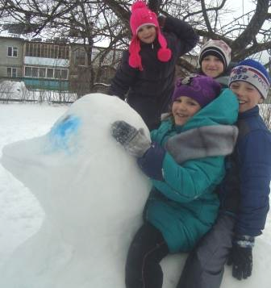
Зимняя сказка

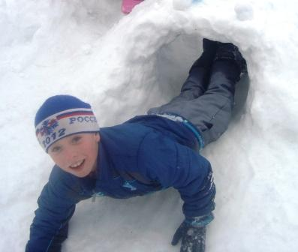
В один из февральских дней утром все вышли на улицу и ахнули: деревья, дома, заборы, провода – всё погрузилось в белую невесомую пелену. Снег был пышный, мягкий и очень послушный. Терять такой чудесный день было нельзя, и вот в школе объявлен фестиваль снежных фигур. Свою фантазию и сплоченность решили проверить ученики 3, 4, 6, 7, 10 классов. Рассказывают участники необычного события…
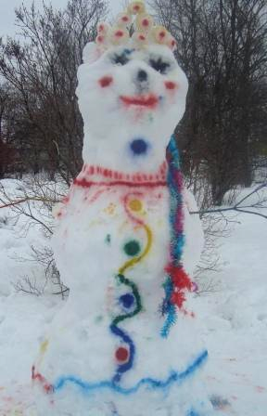
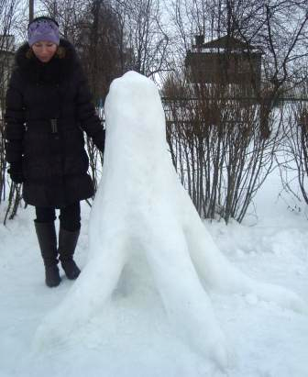
18 февраля наш класс активно участвовал в конкурсе лепки снеговиков. Класс разделился на 4 группы. Даша, Вика и Саша лепили героев мультика «Смешарики», и девочки сделали очень красивые и яркие фигуры. Леша лепил замок - он получился очень красочный. Илья и Егор слепили смешного монстрика кракозавика.
Все остальные ребята лепили высокую снежную бабу. Она была видна издалека. На следующий день наш класс наградили грамотой.
Спецкоры в 4 классе
P.S. К сожалению, не всем по душе хорошее настроение окружающих. Нашлись мальчики, которые разрушили зимнюю сказку 4 класса. Называть их имена совсем не хочется.
Вдохновение

Недавно ученики 6 класса получили задание написать сочинение о любимых игрушках. Вот что рассказали шестиклассники.
Плюшевый мишка
Игрушки развивают ум, воображение, доброту. Моя любимая игрушка детства – это плюшевый мишка. Раньше я очень любил с ним играть. Он очень забавный.
Медведь небольшого размера, мягкий, пушистый, коричневого цвета. На тёмной мордочке глазки – пуговки, тёмно – коричневый носик и красный язычок. Когда мне становилось грустно, я брал мишку и прижимал к щеке.
Этот медвежонок до сих пор находится среди моих старых игрушек.

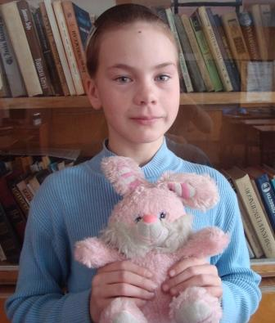
Виталий Буканов
Любимый зайчик
Моя любимая игрушка - это зайчик. Он совсем небольшой, примерно тридцать сантиметров. Он весь розовый, пушистый, глазки у него - пуговки. Мордочка очень симпатичная. Носик розовый, ротик белый. На щёчках у зайчика пушистый мех. Ушки не очень длинные, с мою ладонь. Внутри много ваты, поэтому зайчик очень мягкий и лёгкий. Я с ним не играю, но беру с собой спать. Я думаю, что зайчик защищает меня от кошмаров. Эта игрушка мне дорога как память о поездке в Анапу
Игрушки очень полезны для детей. Они развивают наши представление о мире. Мягкие игрушки-зверюшки воспитывают внимание к природе.
Анастасия Виссарионова
Моя кукла
Я хочу рассказать о кукле, которую мне подарили на день рождения. Она сделана из фарфора шведскими мастерами.
Кукла небольшого роста, лицо у нее розовое, щечки румяные, а губы алые. Брови соболиные. Голубые глаза прикрыты длинными черными ресницами. Волосы золотистые и кудрявые. Кукла одета в красивое бирюзовое платье из шелка, отделанное блестящим гипюром, на подоле - пышная оборка. На талии красивый капроновый бант светло-желтого цвета. В руке кукла держит красивую сумочку из ткани. На голове шляпа под цвет платья, отделанная перьями и бантиками. На шее колье бирюзового цвета. На ножках красивые черные ботиночки.
Мне очень нравится эта кукла. Раньше я шила ей новые платья, делала модные прически. Куклы учат заботе, аккуратности, и это хорошо, потому что девочки – будущие мамы.
Арина Ванюшкина

А что у вас?
Из классов сообщают…
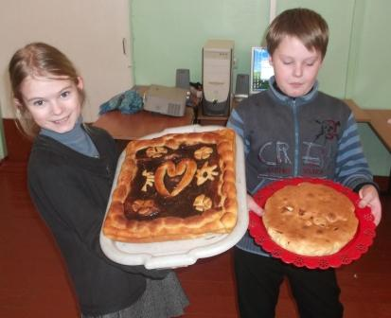
14 февраля у нас состоялся праздник, посвящённый дню святого Валентина. В классе у нас стоял почтовый ящик для валентинок, весь день ребята опускали туда письма. А ещё ребята принесли вкусные пироги, печенье, рулеты, некоторые ребята испекли угощенье сами. На классном часу мы поиграли в разнообразные игры. После этого мы все дружно сели пить чай.
А кто получил больше всех валентинок, мы вам не скажем!..

18 февраля мы ходили в библиотеку на занятие по окружающему миру. Нам показали разные книги о древней России. Все слушали очень внимательно и потом делали задания - они были не очень сложные, но интересные.
Даша и Вика, 4 класс

20 февраля в нашем классе прошло чаепитие, посвященное 23 февраля. Было много угощения: торты, печенье, кексы…
Девочки с Верой Анатольевной подготовили конкурсы и организовали стол. Мы играли, отгадывали кроссворды, собирали мозаики. Поздравили мальчиков с праздником и подготовили всем папам открытки с Днем защитника.
Все остались довольны праздником.
Влада, 7 класс
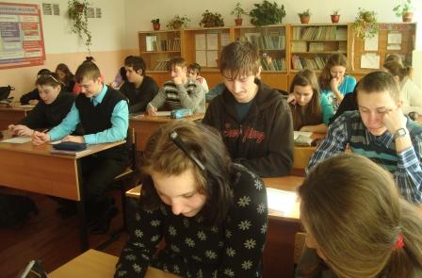
26 февраля ученики 9 и 11 класса померились силами в умении работать с текстом. Состоялся урок в форме учебной встречи по теме «Сложноподчиненное предложение». Активно участвовали в совместной работе Яна Путиловская, Людмила Серебрякова, Иван Епишин, Андрей Пименов, Юрий Киселев, Вера Серебрякова, Вера Коппалина. Практически на все вопросы ученики дали верные ответы, однако 11-классникам удалось опередить своих младших товарищей на один балл.
Людмила Анатольевна

Выпуск подготовили: Владимир Руденко, Илья Виссарионов, Степан Трынов, Даша Бутенева, Вика Жаба. Руководитель редакции Л.А.Усольцева.
Выпуск-2014

- Витя, познакомь нас со своей семьёй.
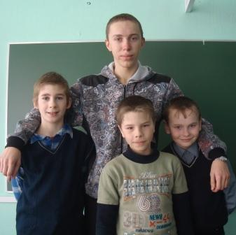
- Мама Людмила Викторовна работает воспитателем в детском саду, а папа Игорь Иванович – водитель в совхозе. Старший брат служит в армии в Мурманской области. Сестра живёт и работает в Петрозаводске. У меня много двоюродных братьев и одна двоюродная сестра.
- Как ты учишься?
- Нормально. По итогам полугодия одна тройка. Особенно любимого предмета нет, каждый по-своему интересен.
- В нашей школе есть курильщики. А как ты относишься к курению?
- Негативно. Зачем курить?
- С каким чувством покидаешь родную школу?
- Наверное, без школы будет скучно.
- Какая у тебя мечта?
- Сейчас – отучиться в высшем учебном заведении. После хотел бы жить в городе, потому что там больше возможностей найти работу.
- Что ты любишь делать по дому?
- Любимых дел нет. Но есть обязанности. Например, когда мама была на курсах, я готовил. Пока родители на работе, топлю печки.
- Следил ли ты за событиями Олимпиады?
- Не за всеми, конечно. Больше всего мне было интересно смотреть горные лыжи и фристайл.
- А в своей жизни как ты относишься к спорту и физкультуре?
- Люблю играть в футбол и в шахматы. Зарядку по утрам не делаю. А так стараюсь соблюдать здоровый образ жизни, режим питания…
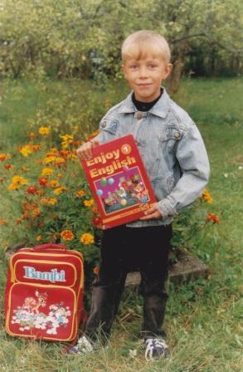
- Кстати о режиме. Каков распорядок твоего рабочего дня?
- Встаю в 7 часов. Попил чаю – в школу, потом уроки. После обеда снова иду в школу на консультации. Делаю уроки (на это уходит примерно полтора часа). Если остается время, гуляю. Ложусь спать в 10-11 вечера.
- Ты дисциплинированный человек?
- Да. Стараюсь никуда не опаздывать, но иногда не получается.
- Каковы твои увлечения?
- Люблю собирать головоломки, учусь играть на гитаре. Про футбол и шахматы я уже сказал.
- Вспомни о том времени, когда ты ходил в редакцию…
- Это было классе в седьмом. Я делал викторины о животных. «Ровесник» и сейчас читаю, особенно интересуюсь спортивными новостями.
- Твое любимое время года…
- Это лето. Люблю, когда тепло и нет грязи и дождей.
- Что ты ценишь в людях?
- Ответственность, жизнерадостность, дружелюбие.
- Как ты относишься к электроприборам?
- …? Пальцы в розетку не совал. Могу вкрутить лампочку.
- Умеешь ли ты хранить секреты?
- Не помню. Наверное, да.
- Ладишь ли ты с одноклассниками?
- Да, со всеми общаюсь.
- Кто твои друзья?
- У меня есть друзья и младше, и старше меня. Летом играем в футбол.
- Твои пожелания школе и школьникам.
- Школе желаю хорошего финансирования, чтобы можно было сделать хороший ремонт (часто из окон дует, холодно). Одноклассникам – поступить в вузы, которые выбрали. Младшим товарищам – учиться хорошо, поставить цель и идти к ней.
Беседовали Илья, Владимир и Степан.

Желаем Виктору оставаться таким же вежливым, спокойным, умным, каким мы его знаем. Успехов тебе, выпускник!

переменка
Задания от Ильи Виссарионова

- Сколько у сорока быков ушей и хвостов?
- Летела стайка, совсем небольшая. Сколько там птиц, и какие они?
- Сколько надо букв Б, чтоб остановить машину? 1,2,3,4,5,6. Поместите эти цифры в кружки так, чтобы в каждой стороне была сумма 11.

Ответы несите автору!
Событие

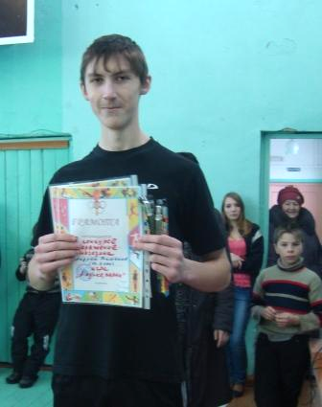
А ну-ка, парни!... И девочки
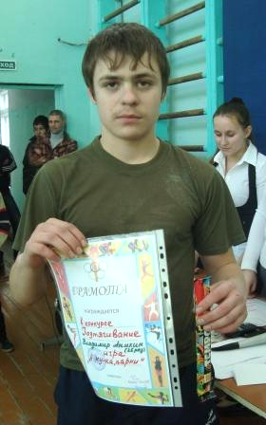
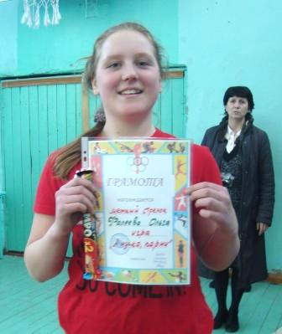
Традиционная для нашей школы игра, посвященная Дню защитника, каждый год приносит сюрпризы. В этом году в командах появились девочки. Они не только украсили своим присутствием праздник, но и показали чудеса меткости, выносливости и дисциплинированности. Также в списке испытаний впервые значился смотр стоя и песни. Лучшей в этом виде стала команда «Экстремалы» (капитан Юрий Киселёв).
Спор в командных состязаниях шел практически на равных: все три команды имеют первые места в различных видах. Как всегда, игра выявила сильнейших в своем роде участников. Владимир Аникин стал чемпионом по подтягиваниям – 26 раз! Юрий Киселёв и Настя Виссарионова – лучшие в комплексном силовом упражнении. Быстрее всех девочек на скакалке прыгает Вера Серебрякова. Самые меткие стрелки – Виктор Черкесов и Ольга Фалеева. Андрей Пименов обогнал всех в разборке и сборке автомата и снаряжении магазина. Влада Виссарионова собирает магазин автомата быстрее всех девчонок.
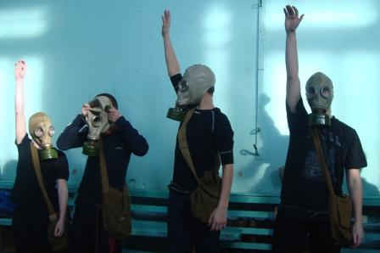
Команда «БЭМС» (капитан Никита Беседный) одержала победу в соревнованиях, но выиграли все. Мы увидели настоящих парней, способных быть сплоченными, сильными, мужественными. А рядом – таких нежных, но отважных девушек!..
